KLASA 5g
Termin egzaminu: 09.01.2026 10:00
MIEJSCE EGZAMINOWANIA: sala 109

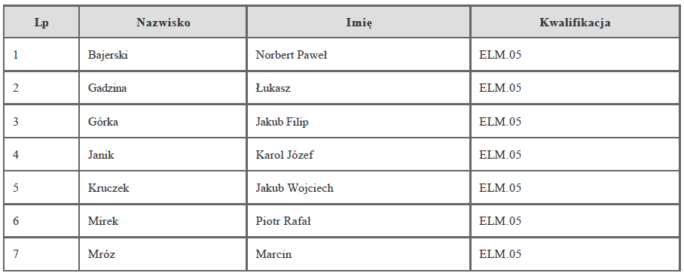

Termin egzaminu: 09.01.2026 12:00
MIEJSCE EGZAMINOWANIA: sala 109

